UBND HUYỆN VĨNH BẢO  TRƯỜNG THCS VĨNH AN -TÂN LIÊN  A. MA TRẬN | ĐỀ KIỂM TRA ĐỊNH KÌ GIỮA HKII  NĂM HỌC 2023-2024  Môn: Tin học – Lớp: 6  Thời gian làm bài: 45 phút
TT | Chương/Chủ đề | Nội dung/ Đơn vị kiến thức | Mức độ nhận thức |  |  |  |  |  |  |  | Tổng % điểm
TT | Chương/Chủ đề | Nội dung/ Đơn vị kiến thức | Nhận biết |  | Thông hiểu |  | Vận dụng |  | Vận dụng cao |  | Tổng % điểm
TT | Chương/Chủ đề | Nội dung/ Đơn vị kiến thức | TNKQ | TL | TNKQ | TL | TNKQ | TL | TNKQ | TL | Tổng % điểm
1 | Chủ đề 4: Đạo đức, pháp luật và văn hóa trong môi trường số | An toàn thông tin trên Internet | 2 |  | 2 |  |  |  |  |  | 20%  (2.0đ)
2 | Chủ đề 5: Ứng dụng tin học | Sơ đồ tư duy | 2 |  | 1 |  |  | 1 |  |  | 25%  (2.5đ)
2 | Chủ đề 5: Ứng dụng tin học | Định dạng văn bản | 2 |  | 2 |  |  | 1 |  |  | 30%  (3.0đ)
2 | Chủ đề 5: Ứng dụng tin học | Trình bày thông tin ở dạng bảng | 2 |  | 1 |  |  |  |  | 1 | 25%  (2.5đ)
Tổng |  |  | 08 |  | 06 |  |  | 2 |  | 1
Tỷ lệ % |  |  | 40% |  | 30% |  | 20% |  | 10% |  | 100%  (10đ)
Tỷ lệ chung |  |  | 70% |  |  |  | 30% |  |  |  | 100%  (10đ)

B. BẢNG ĐẶC TẢ ĐỀ KIỂM TRA ĐỊNH KỲ GIỮA KÌ II
TT | Chủ đề | Nội dung | Mức độ đánh giá | Số câu theo mức độ nhận thức
 |  |  |  | Nhận biết | Thông hiểu | Vận dụng | VD cao
1 | Chủ đề 4: Đạo đức, pháp luật và văn hóa trong môi trường số | An toàn thông tin trên Internet | Nhận biết  – Nêu được một số tác hại và nguy cơ bị hại khi tham gia Internet. (Câu 1)  – Nêu được một vài cách thông dụng để bảo vệ, chia sẻ thông tin của bản thân và tập thể sao cho an toàn và hợp pháp. (Câu 2)  Thông hiểu  – Nêu và thực hiện được một số biện pháp cơ bản để phòng ngừa tác hại khi tham gia Internet. (Câu 3)  – Trình bày được tầm quan trọng của sự an toàn và hợp pháp của thông tin cá nhân và tập thể, nêu được ví dụ minh hoạ. (Câu 4) | 2 | 2
2 | Chủ đề 5: Ứng dụng tin học | Sơ đồ tư duy | Nhận biết: (Câu 5, 6)  - Giải thích được lợi ích của sơ đồ tư duy, nêu được nhu cầu sử dụng phần mềm sơ đồ tư duy trong học tập và trao đổi thông tin.  Thông hiểu  – Sắp xếp được một cách logic và trình bày được dưới dạng sơ đồ tư duy các ý tưởng, khái niệm. (Câu 7)  Vận dụng  – Sử dụng được phần mềm để tạo sơ đồ tư duy đơn giản phục vụ học tập và trao đổi thông tin. (Câu 1) | 2 | 1 | 1
2 | Chủ đề 5: Ứng dụng tin học | Định dạng văn bản | Nhận biết  – Nhận biết được tác dụng của công cụ căn lề, định dạng trong phần mềm soạn thảo văn bản. (Câu 8)  – Nêu được các chức năng đặc trưng của những phần mềm soạn thảo văn bản. (Câu 9)  Thông hiểu: (Câu 10, 11)  – Thực hiện được việc định dạng văn bản, trình bày trang văn bản và in.  Vận dụng  – Soạn thảo được văn bản đơn giản phục vụ học tập và sinh hoạt hàng ngày. (Câu 2) | 2 | 2 | 1
 |  | Trình bày thông tin ở dạng bảng | Nhận biết:  – Nhận biết được lệnh chèn thêm hoặc xóa cột, hàng, bảng. (Câu 12)  - Biết ưu điểm của việc trình bày thông tin ở dạng bảng. (Câu 13)  Thông hiểu:  – Trình bày được thông tin ở dạng bảng. (Câu 14)  Vận dụng  – Tạo được bảng biểu phục vụ học tập. (Câu 3) | 2 | 1 |  | 1
Tổng |  |  |  | 08TN | 06TN | 2TL | 1TL
Tỷ lệ |  |  |  | 40% | 30% | 20% | 10%
Tỷ lệ chung |  |  |  | 70% |  | 30%

UBND HUYỆN VĨNH BẢO  TRƯỜNG THCS VĨNH AN TÂN LIÊN | ĐỀ KIỂM TRA GIỮA HỌC KÌ II  MÔN: TIN HỌC 6  Năm học 2023 – 20234  ( Thời gian làm bài 45 phút)

I. Trắc nghiệm (7đ). Em hãy lựa chọn đáp án em cho là đúng nhất.
Câu 1: Em hãy tìm phương án sai.
Khi dùng Internet có thể:
A. Bị lôi kéo vào các hoạt động không lành mạnh.
B. Máy tính bị nhiễm virus hoặc mã độc.
C. Tin tưởng mọi nguồn thông tin trên mạng.
D. Bị lừa đảo hoặc lợi dụng.
Câu 2: Khi đăng nhập vào tài khoản cá nhân trên các máy tính công cộng, việc nên làm là:
A. để chế độ tự động đăng nhập
B. để chế độ ghi nhớ mật khẩu
C. không cần phải thoát tài khoản sau khi sử dụng
D. không để chế độ ghi nhớ mật khẩu và đăng xuất tài khoản sau khi sử dụng
Câu 3: Em nhận được tin nhắn và lời mời kết bạn trên Facebook từ một người mà em không biết. Em sẽ làm gì?
A. Chấp nhận yêu cầu kết bạn và trả lời tin nhắn ngay.
B. Nhắn tin hỏi người đó là ai, để xem mình có quen không, nếu quen mới kết bạn.
C. Không chấp nhận kết bạn và không trả lời tin nhắn.
D. Vào Facebook của họ đọc thông tin, xem ảnh xem có phải người quen không, nếu phải thì kết bạn, không phải thì thôi.
Câu 4: Em nên sử dụng webcam khi nào?
A. Khi nói chuyện với những người em biết như bạn học, người thân.
B. Không bao giờ sử dụng webcam.
C. Khi nói chuyện với những người em chỉ biết qua mạng.
D. Khi nói chuyện với bất cứ ai.
Câu 5: Thông tin trong sơ đồ tư duy thường được tổ chức thành:
A. tiêu đề, đoạn văn. B. chủ đề chính, chủ đề nhánh.
C. mở bài, thân bài, kết luận. D. chương, bài, mục.
Câu 6: Sơ đồ tư duy gồm các thành phần:
A. Bút, giấy, mực. B. Từ ngữ ngắn gọn, hình ảnh, đường nối, màu sắc
C. Phần mềm máy tính. D. Con người, đồ vật, khung ảnh.
Câu 7: Phát biểu nào không phải là ưu điểm của việc tạo sơ đồ tư duy bằng phần mềm máy tính?
A. Có thể sắp xếp, bố trí với không gian mở rộng, dễ dàng sửa chữa, thêm bớt nội dung.
B. Có thể chia sẻ được cho nhiều người.
C. Có thể làm ở bất cứ đâu, không cần công cụ hỗ trợ.
D. Có thể kết hợp và chia sẻ để sử dụng cho các phần mềm máy tính khác.
Câu 8: Nút lệnh 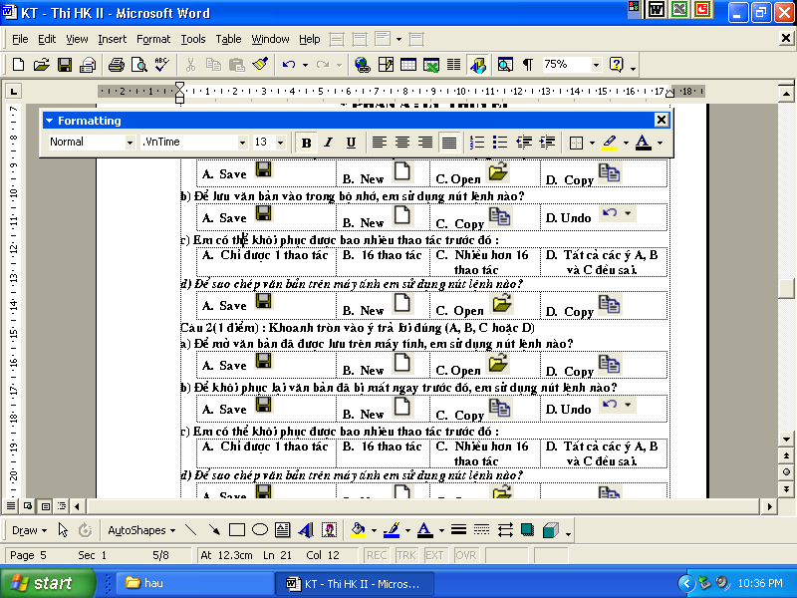 dùng để:
A. Căn thẳng lề trái. B. Căn thẳng lề phải. C. Căn giữa. D. Căn thẳng hai lề.
Câu 9: Để viết đơn đăng kí tham gia câu lạc bộ, em nên sử dụng phần mềm nào dưới đây??
A. Chương trình bảng tính; B. Chương trình tập vẽ;
C. Chương trình soạn thảo văn bản; D. Chương trình chơi nhạc;
Câu 10: Khi soạn thảo văn bản trong các cách sắp xếp dưới đây, trình tự nào là hợp lí nhất?
A. Trình bày chỉnh sửa gõ văn bản in ấn.
B. Gõ văn bản chỉnh sửa Trình bày in ấn.
C. Gõ văn bản trình bày chỉnh sửa in ấn.
D. Gõ văn bản trình bày in ấn chỉnh sửa

Câu 11: Đâu không phải là nút lệnh định dạng trong các đáp án sau?
A. B. C. D.
Câu 12: Để tạo bảng trong văn bản, em sử dụng nút lệnh:
A. B. C. D.
Câu 13: Sử dụng bảng của chương trình soạn thảo văn bản trong những trường hợp nào sau đây ?
A. Tạo các biểu đồ. B. Nhập điểm tổng kết cuối năm.
C. Viết bài văn hay bài thơ. D. Vẽ hình.
Câu 14: Em có thể tạo bảng gồm bao nhiêu cột và bao nhiêu hàng?
A. 5 cột và 4 hàng B. 4 cột và 5 hàng
C. Số cột tùy vào độ rộng của trang, số hàng không hạn chế D. Tất cả đều sai

II. TỰ LUẬN: (3,0 điểm)
Câu 1: (1,0 điểm) Quan sát Hình 9 và cho biết:
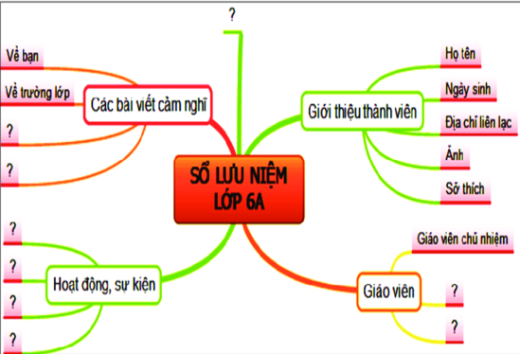

a. Tên của chủ đề chính, tên của chủ đề nhánh.
b. Có thể bổ sung thêm chủ đề nhành nào nữa không? Em hãy nêu tên chủ đề nhánh cần bổ sung thêm?
Câu 2: (1,0 điểm)
Theo em có cần xem văn bản trước khi in không? Vì sao
Câu 3: (1,0 điểm)
- Tác dụng của việc trình bày thông tin ở dạng bảng? Em hãy trình bày thao tác tạo bảng gồm 8 cột, 15 dòng trên phần mềm soạn thảo văn bản.

-------------------------------------

D. ĐÁP ÁN VÀ BIỂU ĐIỂM

PHẦN I: TRẮC NGHIỆM (7,0 điểm)
Đúng mỗi câu 0,25 điểm, sai ghi 0 điểm.
Câu | 1 | 2 | 3 | 4 | 5 | 6 | 7 | 8 | 9 | 10 | 11 | 12 | 13 | 14
Đáp án | C | D | C | A | B | B | C | A | C | C | C | A | B | C

PHẦN II : TỰ LUẬN (3,0 điểm)
Câu | Nội dung đáp án | Biểu điểm
Câu 1: | a) HS nêu được đúng tên chủ đề chính: Sổ lưu niệm lớp 6A.  HS liệt kê được đủ tên các chủ đề nhánh: Các bài viết cảm nghĩ; Giới thiệu thành viên; Giáo viên; Hoạt động, sự kiện.  b) Gợi ý có thể bổ sung thêm nội dung: Những hình ảnh đáng nhớ ( HS có thể bổ sung thêm nội dung khác) | 0,5 điểm  0,5 điểm
Câu 2: | - Cần xem văn bản trước khi in.  Vì nó giúp người sử dụng có thể kiểm tra lại và thực hiện các chỉnh sửa cần thiết trước khi in văn bản ra giấy do đó tiết kiệm giấy, mực in, không gây hao mòn máy in và tiết kiệm thời gian do không phải in lại nhiều lần. | 1,0 điểm
Câu 3: | - Bảng dùng để trình bày thông tin một cách cô đọng  - Bảng thường được sử dụng để ghi lại dữ liệu của công việc thống kê, điều tra, khảo sát.  - Bảng giúp em có thể dễ dàng tìm kiếm, so sánh, tổng hợp thông tin  Lệnh tạo bảng:  - C1Vào Insert\ Table chọn số hàng số cột  - C2: Mở bảng chọn Insert, chọn nút lệnh Table, chọn mục chọn Insert Table:  Number of Columns: Nhập số cột cần tạo (8)  Number of Rows: Nhập số dòng cần tạo (15)  Kết thúc nhận OK | 0,5 điểm  0,5 điểm

Phụ trách chuyên môn duyệt Người ra đề

Phạm Thị Linh

